2026年武汉轻工大学高等学历继续教育毕业办理审核流程—教学点

- 平台登录
网址：https://whqgu.ls365.net/
输入账号、密码。


二、毕业办理审核流程
1、点击“毕业管理”——选择“毕业办理”。
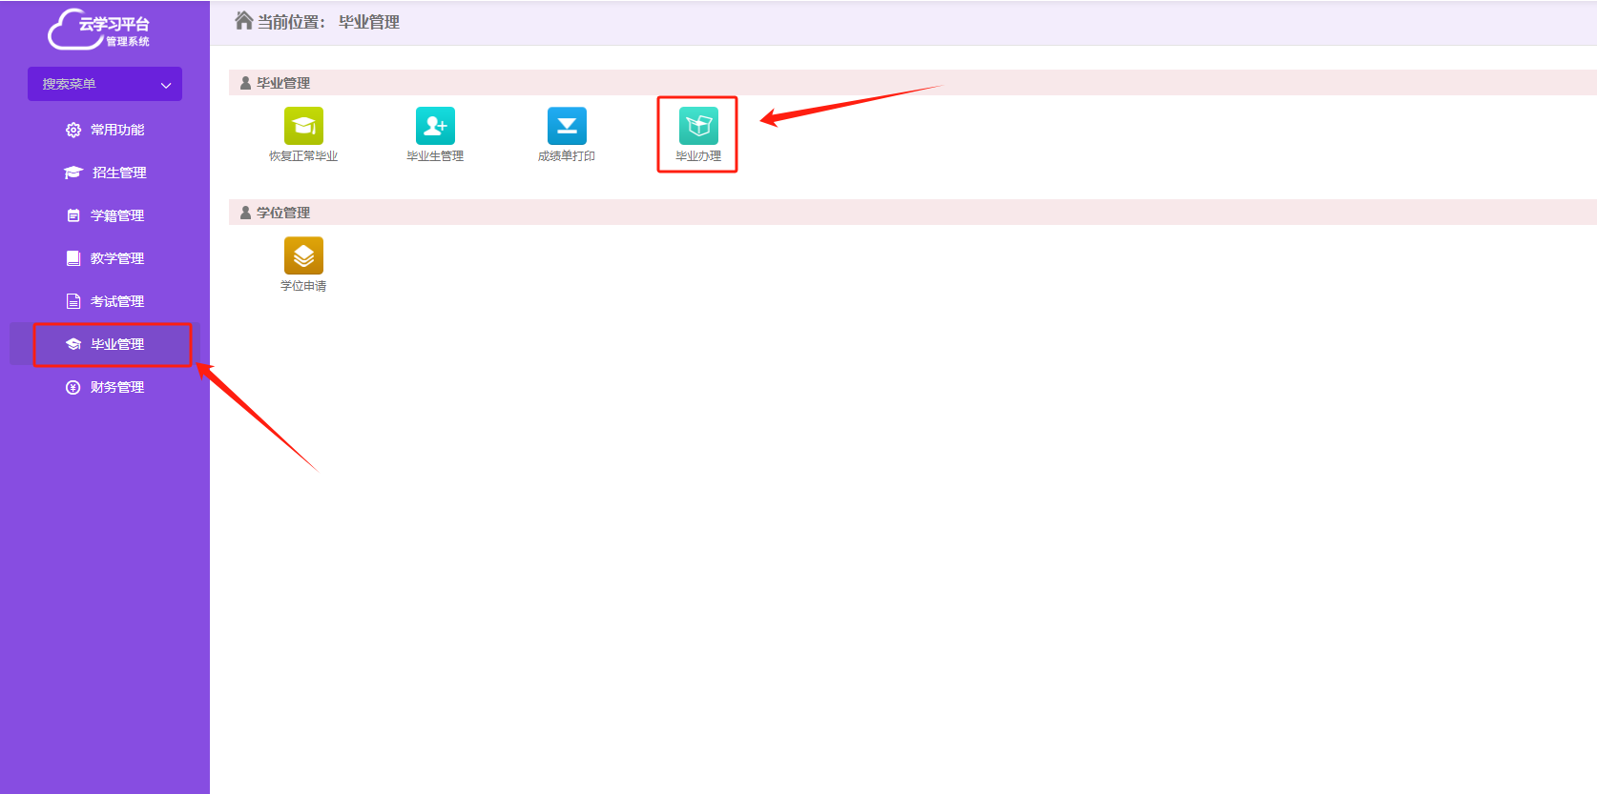
2、对提交待审核的学生，点击“审核”预览登记表填写情况，进行审核通过或不通过，并填写理由。
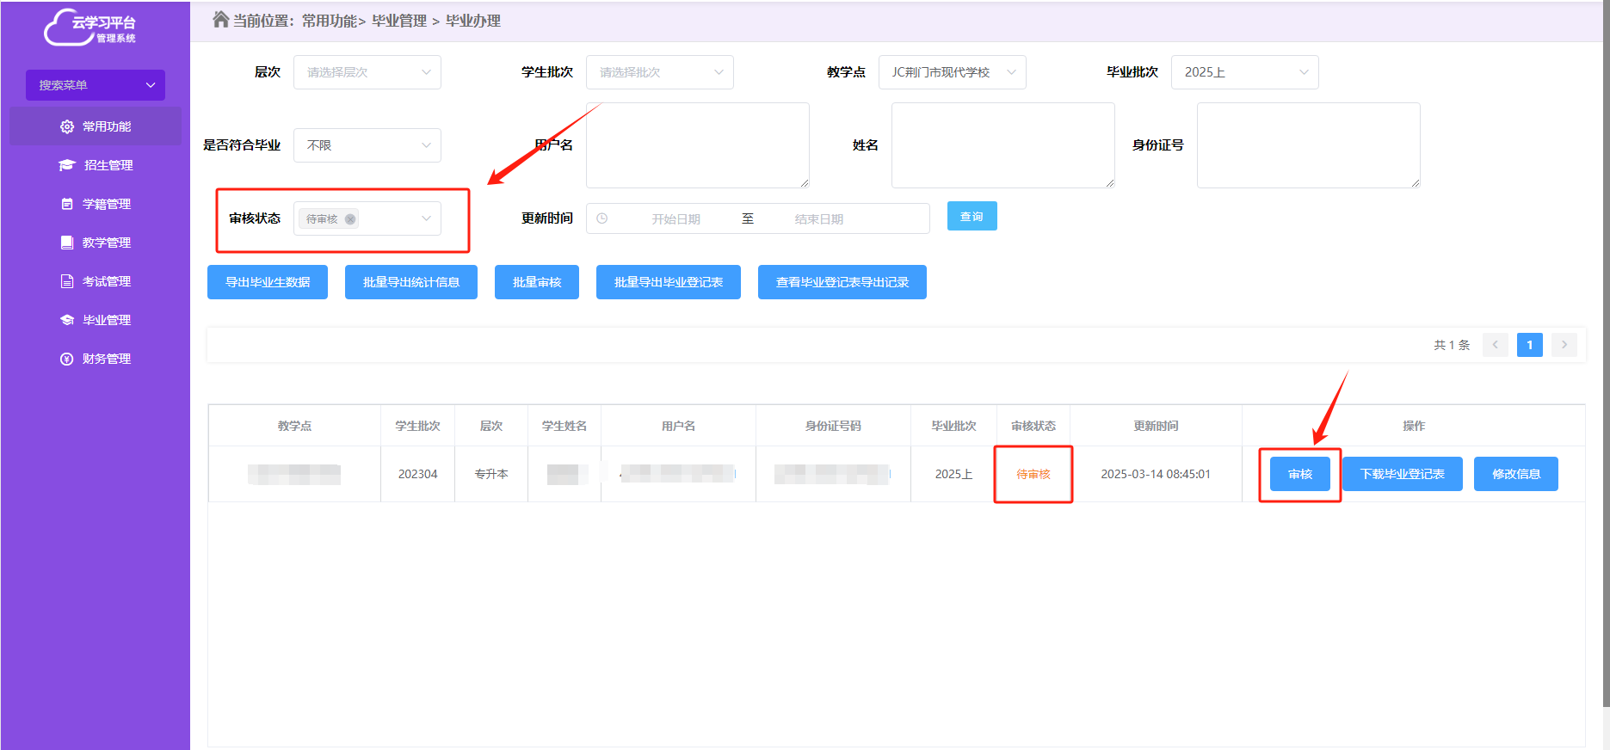
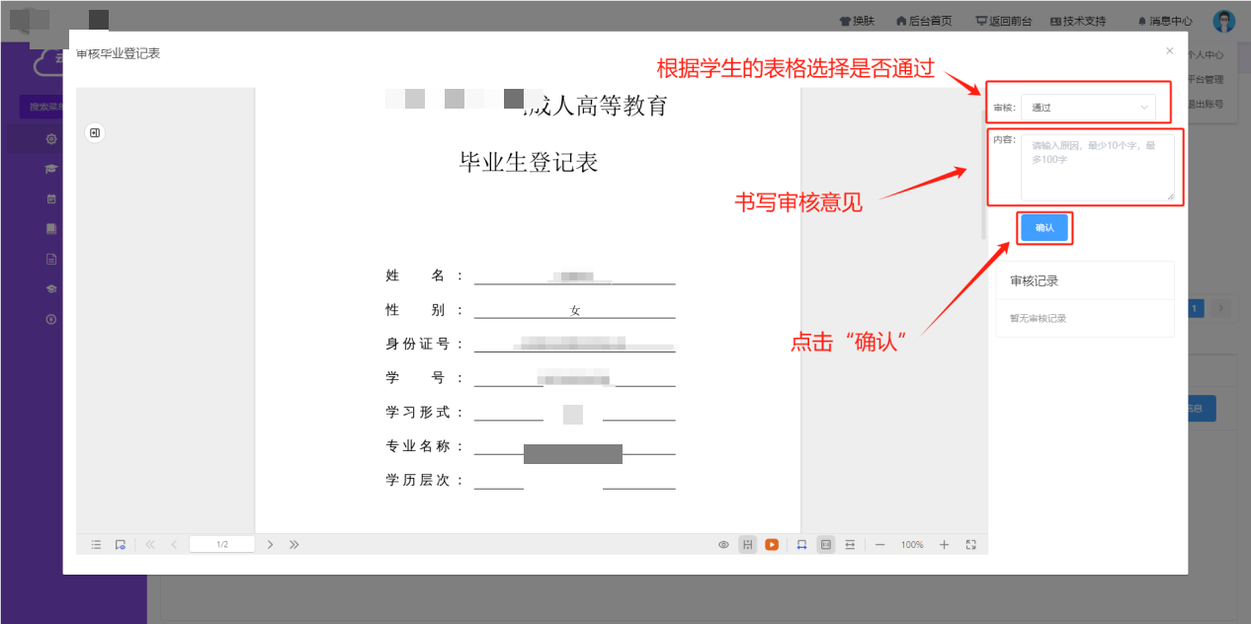3、如果学生的信息有误，可点击“修改信息”，对学生的信息内容进行修改。
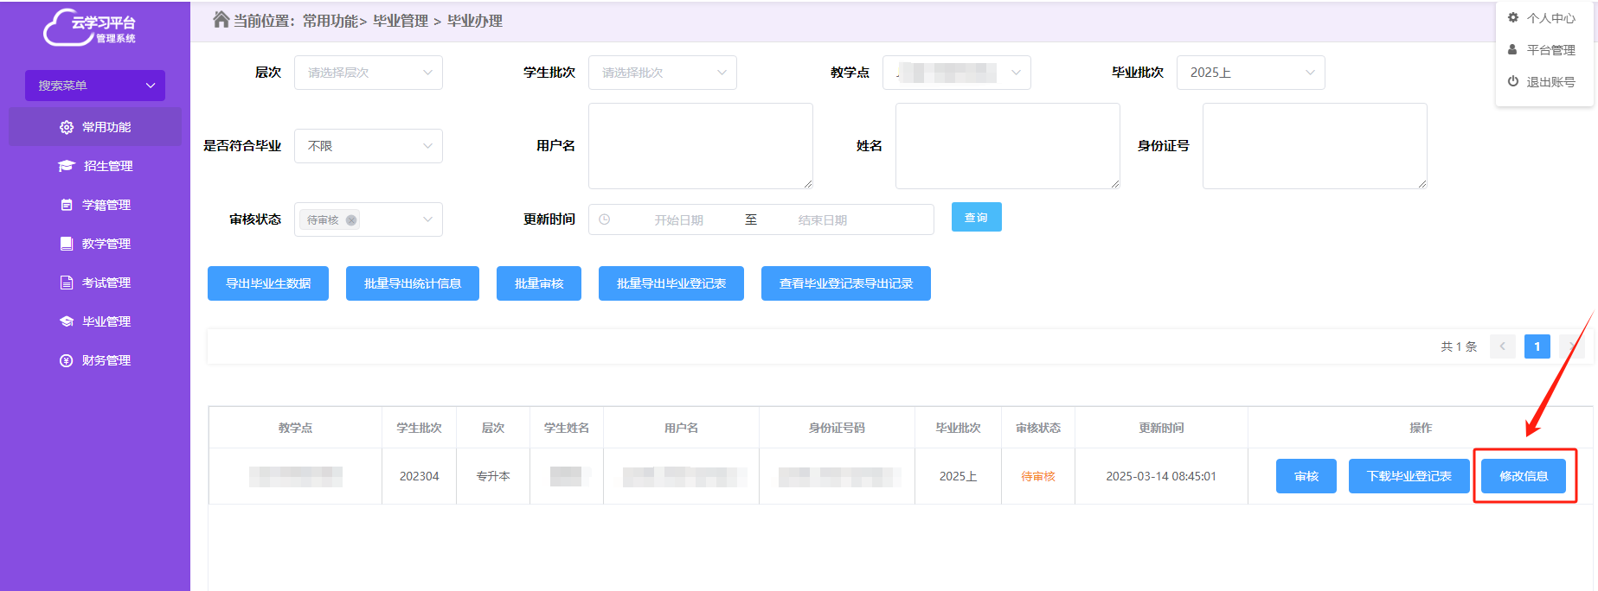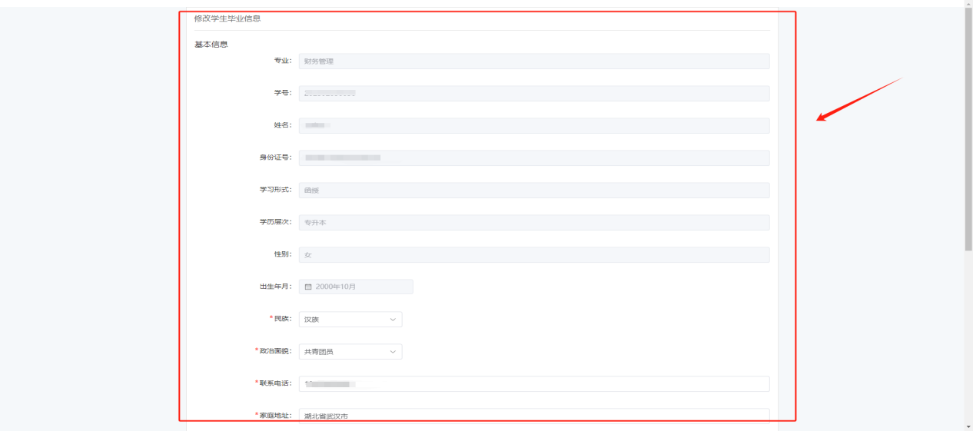
4、点击“毕业生登记表”可将学生的表格下载下来。
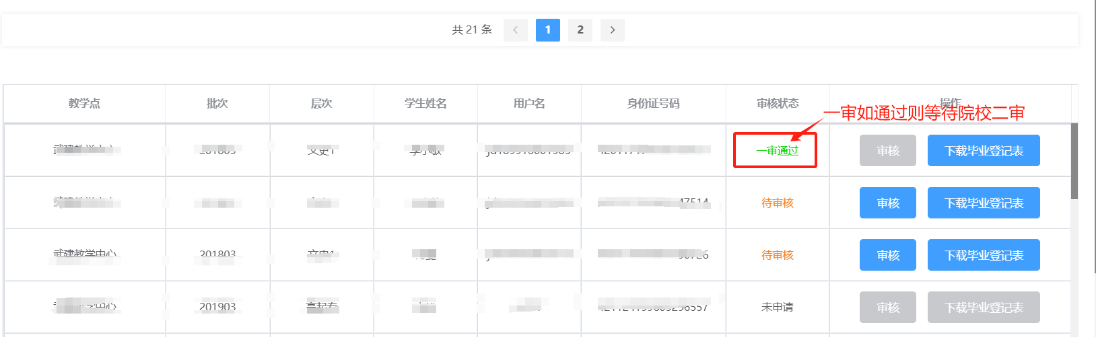
注意：
1.如学生提交毕业申请，审核预览格式无问题，符合毕业办理条件，可审核通过；
2.如对学生提交毕业申请有异议，可在审核中驳回，并填写相应理由。

三、批量下载毕业申请数据表及毕业生登记表
点击“导出毕业生数据”，可以导出本次毕业申请数据的Excel表，点击“批量导出毕业生登记表”可以导出学生已填写的毕业生登记表。
